No.
※事務局記入欄

第５１回全国高等学校総合文化祭石川大会 ポスター原画応募票
募集要項を確認、了承のうえ応募します。
ふりがな
氏名
学校名
学年・学科 | 〔 〕年〔 〕科 ※高校生のみ学科を記入してください。

応募作品の説明

※この応募票を作品の裏面右上に貼付してください。
キリトリ

【参考】全国高等学校総合文化祭大会ポスター原画の例
清流の国ぎふ総文２０２４ | かがわ総文祭２０２５ | あきた総文２０２６
 | 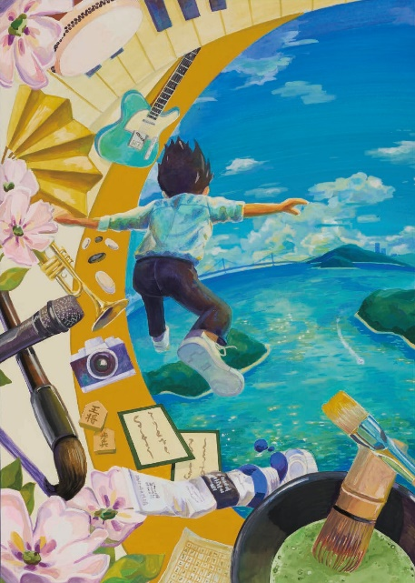 | 